Die Vollständige Induktion –
ein Beweisverfahren

Aufbau:
1.Schritt: Induktionsanfang:
- Zeigen, dass die Aussage für ______________________________ gilt.
2.Schritt: Induktionsschritt:
- Induktionsannahme/Induktionsvoraussetzung:
Man nimmt an, dass __________________________________________.
- Induktionsbehauptung: Die Aussage muss also auch für __________ gelten.
(≙ _____ $⟹$ ________)
- Induktionsschluss: Mit Hilfe der ____________________ zeigen, dass die Aussage tatsächlich für __________ gilt.

Beispiel aus der analytischen Geometrie:
Es sollen n zueinander nicht parallele Geraden so gezeichnet werde, dass sich möglichst viele Schnittpunkte S ergeben.

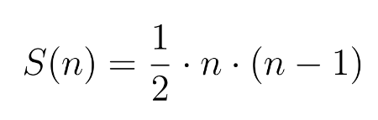
Zu beweisende Aussage S:

Induktionsanfang:
Bei n=1 Geraden sollten sich ___ Schnittpunkte ergeben.
-> Beweisen, dass S(1) = __:

Induktionsschritt:
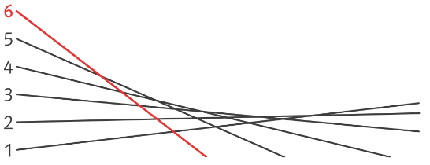
Bei jeder nächsten Geraden, als der _______-ten kommen maximal ___ Schnittpunkte hinzu.
Zu zeigen:
S(_____) = S(__) + __

- Die Aussage gilt für die _________ natürliche Zahl (Induktionsanfang) und für alle ihre Nachfolger (_________________). Damit gilt die Aussage für ___________________ Zahlen.

